Cochez la case correspondant à votre situation :  Première demande Renouvellement

**IDENTIFICATION DE L'ASSOCIATION**

Nom de l'association :

Adresse de l'association :

Adresse du siège social (si différente) :     

Site Internet association :           Mail association :

Objet de l'association :          

N° d'enregistrement en préfecture ou n° Siren :

Représentant légal (président ou présidente) de l'association :

Nom :

Adresse :

Tél :      Portable :

Mail :

Identification de la personne chargée de la demande de subvention si différente du représentant légal

Nom :

Adresse :

Tél :      Portable :

Mail :

**RENSEIGNEMENTS**

Activités pratiquées :          

Nombre d'adhérents :      dont enfants :      dont adultes :

Parmi les adhérents, nombre de Tauvois :      dont enfants :      dont adultes :

Nombre de bénévoles :      Nombre de salariés :

Montant des Charges (Dépenses) et Produits (Recettes) du budget prévisionnel de l'association pour l'année de demande de subvention :

Dépenses :      €

Recettes :      €

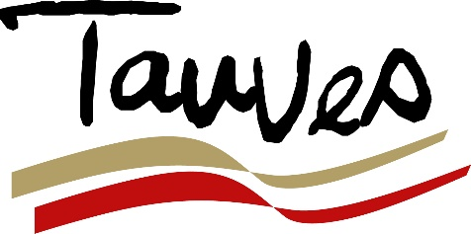

Association

Demande de subvention

**SUBVENTION**

Cette demande peut concerner une animation, une action spécifique ou un évènement

Décrire en quelques lignes l'objet de votre demande de subvention :

Recevez-vous des soutiens d'autres partenaires, si oui lesquels ?

Quel montant sollicitez-vous auprès de la Commune de Tauves ?

**PIÈCES A FOURNIR**

* Une copie des statuts de votre association (ces documents ne vous sont demandés que pour votre première demande de subvention, sauf si modifications).
* Un RIB
* Procès-verbal de la dernière assemblée générale et le bilan financier adopté lors de cette AG
* Le budget prévisionnel de la manifestation ou des manifestations
* Le contrat d'engagement républicain dûment complété et signé

Les dossiers incomplets ne pourront êtres traités.

CADRE RÉSERVE A LA COMMUNE

Demande reçue le :

Montant accordé :

**ATTESTATION**

Les dossiers incomplets ne pourront être traités.

Je soussigné (e) (nom/prénom) :

Représentant(e) légal(e) de l’association :

**Déclare** :

- que l'association est à jour de ses obligations administratives, comptables, sociales et fiscales (déclarations et paiements correspondants) ;

- exactes et sincères les informations du présent formulaire, notamment relatives aux demandes de subventions déposées auprès d'autres financeurs publics ;

- demander une subvention de :      € au titre de l'année ou exercice ;

- que cette subvention, si elle est accordée, sera versée au compte bancaire de l'association.

Fait à          , le

Signature :

Fiche à retourner avant le 31 mars à l'intention de Monsieur le Maire

Par voie postale : Mairie de Tauves – 1 place de l’Eglise – 63 690 TAUVES  
ou par courrier électronique : mairie@tauves.fr